货物贸易外汇收支企业名录登记网上办理指南
为进一步提升货物贸易外汇收支便利化水平，货物贸易外汇收支企业的名录登记、变更、注销三类行政许可业务均已实现网上办理。现将有关流程和操作界面说明如下：
一、网上办理流程

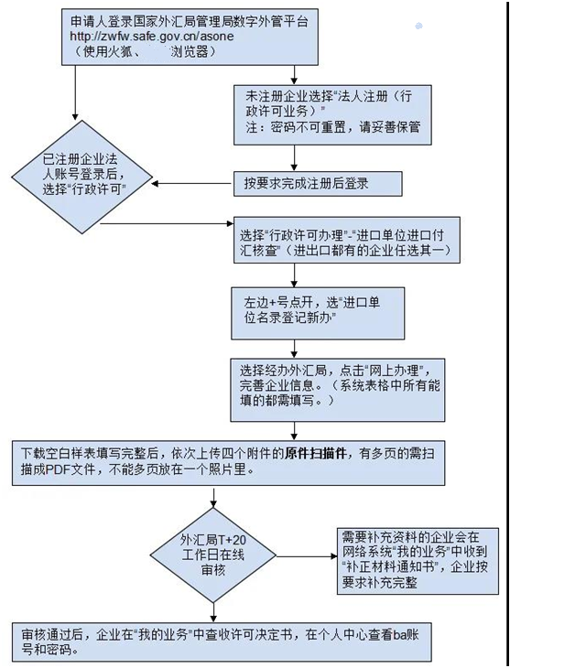
IE 11
二、网上操作界面展示
1.注册登录
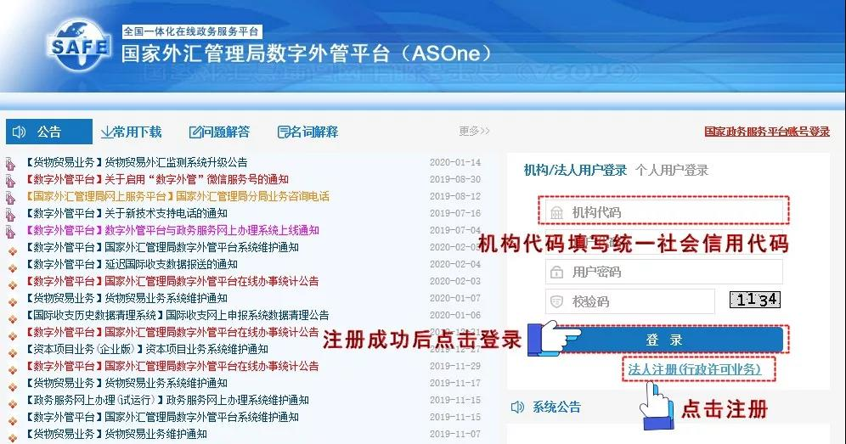
2.选择业务
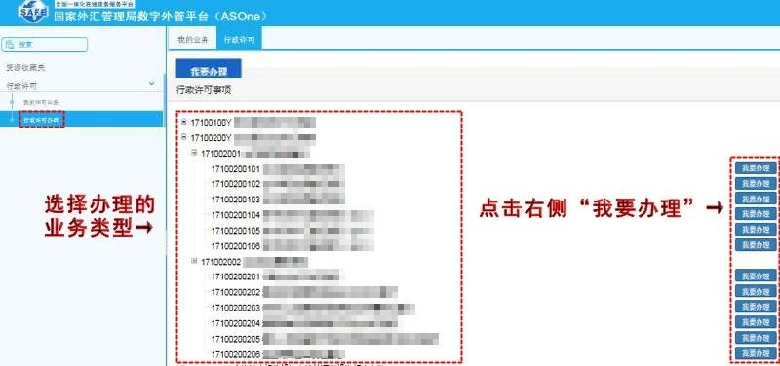
3.网上办理
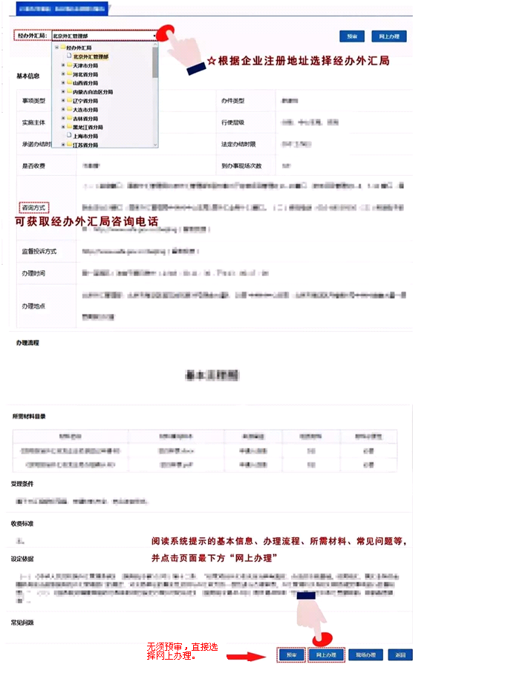
4.填写信息
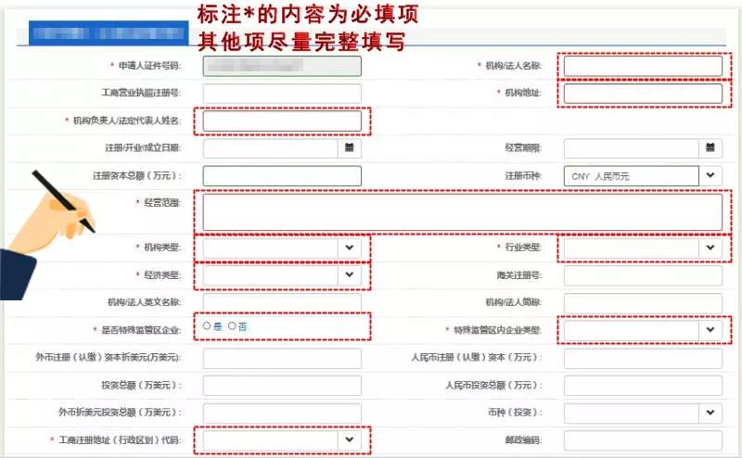
5.上传附件
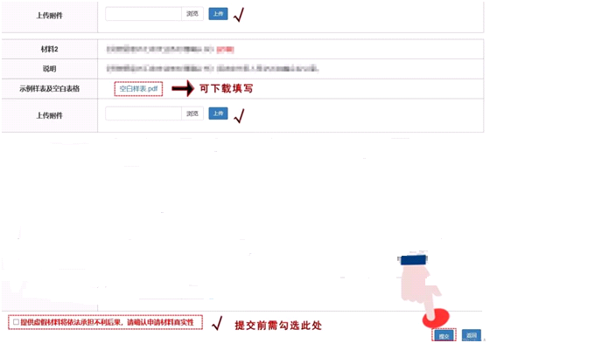
6.办理查询
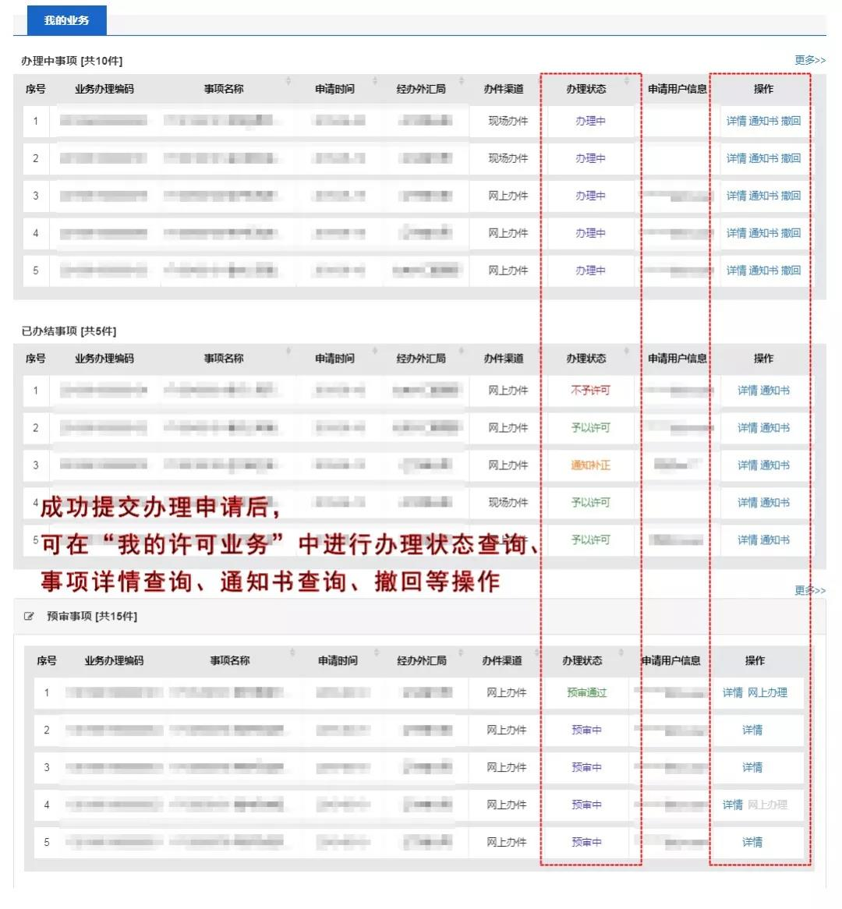
7.查询手册
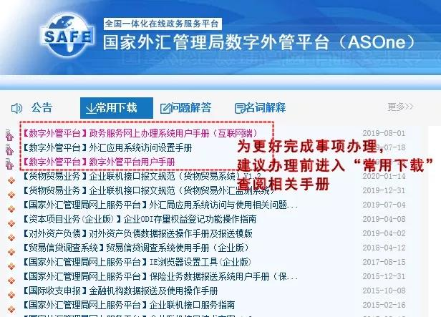
三、《货物贸易外汇收支企业名录登记申请书》填写说明
1.填写模板
贸易外汇收支企业名录登记申请表
国家外汇管理局辽宁省分局：
本企业因业务需要，申请加入“贸易外汇收支企业名录”。现根据《国家外汇管理局关于印发货物贸易外汇管理法规有关问题的通知》（汇发〔2012〕38号）及《国家外汇管理局关于印发<经常项目外汇业务指引（2020年版）>的通知》（汇发〔2020〕14号）要求填写相关信息并提交下列资料，请予以登记。本企业保证所提供的信息和资料真实无讹。
□营业执照副本
（注：以上资料需提供原件及加盖企业公章的复印件。）
统一社会信用  代码 |  |  | 企业名称
经济类型代码  及名称 | 根据附表填写 |  | 行业类型代码及名称 |  |  | 根据附表填写
是否注册在海关特殊监管区域 | 是，注明区域名称
 | 否
是否海关进出口货物收发货人报关注册企业 | 是 否 |  | 是否对外贸易经营权企业 |  |  | 是 否
法定代表人姓名 |  |  | 法定代表人身份证/护照号码
外币注册币种 | 没有外币注册资本不填 |  | 外币注册资金 |  |  | 没有外币注册资本不填
人民币注册资金 |  |  | 成立日期
经营范围
企业地址
是否外贸综合  服务企业 | 是 否 | 是否市场采购贸易企业 |  | 是 否 | 是否跨境  电商平台 |  | 是 否
是否商品现货交易所 |  | 是 否 |  | 是否海外仓出口企业 |  |  | 是 否
邮编 |  |  |  | 电话
传真 |  |  |  | 电子邮箱
企业联系人 |  |  |  | 手机
本企业将认真学习并遵守贸易外汇管理法规规定，积极支持配合外汇局对贸易外汇收支业务的管理。依法从事对外贸易，接受并配合外汇局对本企业贸易外汇收支进行监督检查，及时、如实说明情况并提供相关单证资料；按规定进行相关的业务登记与报告；按照外汇局分类管理要求办理贸易外汇收支业务。

企业（公章）：
法定代表人（签字）：
申请日期： 年 月 日

注意事项及填表说明：
请认真阅读下列填表说明，按要求填写相关事项，因填写不准确造成的后果自行承担；
1.经济类型代码及名称：按照“经济类型代码及名称表”内容选择其中一项填写（可参照营业执照填写）；
2.行业类型代码及名称：按照“行业类型代码及名称表”内容选择其中一项填写；
3.是否注册在海关特殊监管区域：海关特殊监管区域包括“保税区”、“出口加工区”、“保税物流园区”、“保税港区”、“综合保税区”等，填写是或否，并注明具体名称。

2.经济类型代码及名称信息表
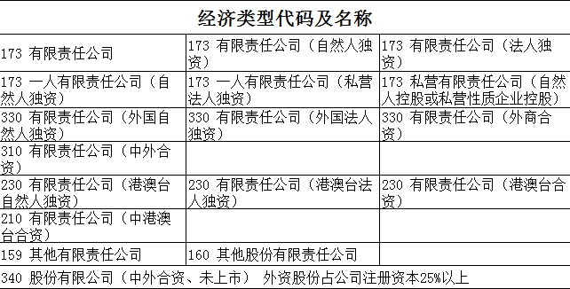
3.行业类型代码及名称信息表
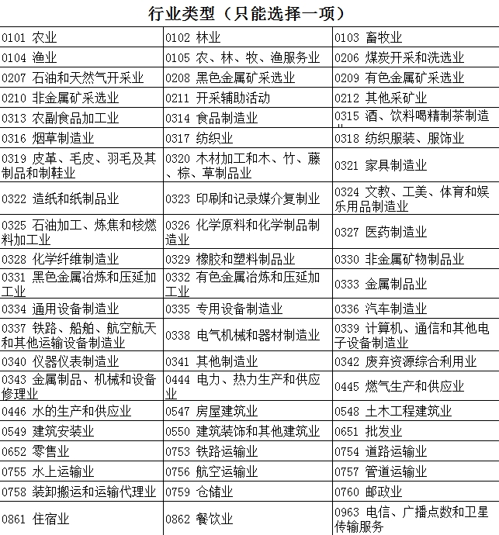
四、答疑汇总

1.机构代码是什么？
答：营业执照上“统一社会信用代码”共18位。

2.附件上传不成功、网页显示不全？
答：请务必使用火狐浏览器。或更改电脑防火墙设置、安装网站插件等。

3.企业名录申请项目如何选择？
答：选择“17100100101进口单位名录登记新办”或“17100200101出口单位名录登记新办”一项即可。

4. 办件详细信息是否需要全部填写？
答：企业应根据真实情况如实、全面填写相关信息,不区分必填选填项，所有信息均采集。特别强调的是，法人代表身份证号必须如实填写。

5.附件2是否可以上传营业执照复印件？
答：否。需上传原件。

